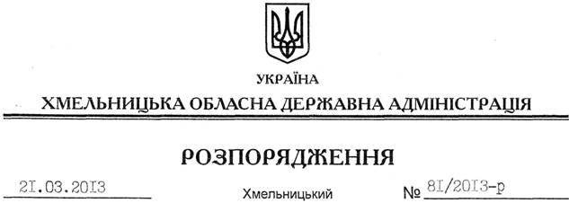

Про утворення відділу містобудування та архітектури обласної державної адміністрації

На підставі статті 6 Закону України “Про місцеві державні адміністрації”, статті 13 Закону України “Про архітектурну діяльність”, положень Господарського та Цивільного кодексів України, відповідно до постанов Кабінету Міністрів України від 12 березня 2005 року № 179 “Про упорядкування структури апарату центральних органів виконавчої влади, їх територіальних підрозділів та місцевих державних адміністрацій”, від 18 квітня 2012 року № 606 “Про затвердження рекомендаційних переліків структурних підрозділів обласної, Київської та Севастопольської міської, районної, районної в мм. Києві та Севастополі державних адміністрацій”:
1. Утворити у складі обласної державної адміністрації відділ містобудування та архітектури.
У зв’язку з цим, внести зміни до розпорядження голови обласної державної адміністрації від 29.10.2012 № 303/2012-р “Про структуру обласної державної адміністрації”, виклавши додатки 1 і 2 до нього у новій редакції (додаються).
2. Керівнику відділу містобудування та архітектури обласної державної адміністрації у двотижневий термін після призначення розробити та затвердити в установленому порядку положення про відділ містобудування та архітектури, та здійснити всі необхідні заходи, пов’язані з утворенням відділу.
3. Департаменту фінансів обласної державної адміністрації внести необхідні зміни до розпису державного бюджету на 2013.
4. Контроль за виконанням цього розпорядження покласти на заступника голови обласної державної адміністрації Л.Гураля.

Голова адміністрації В.Ядуха

